Ficha de avaliação sumativa n.º 3 | B

Nome: N.º: Turma: Data:

Subdomínio 2.1. O mundo helénico
1. Observa a imagem e lê o texto.
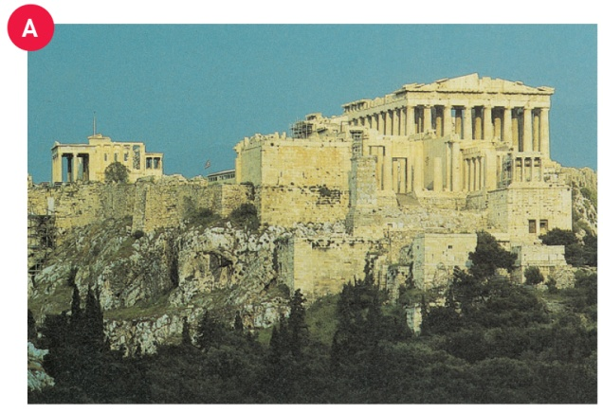 | B _  Existem, na espécie humana,  seres inferiores aos outros, tal  como o animal em relação ao  Homem. A guerra é um meio le-gítimo de adquirir escravos. Uma família completa compõe-se de  homens livres e de escravos.  Pseudo-Xenofonte,  Governo dos Atenienses
1.1. Explica como se formaram as cidades-Estado na Grécia Antiga a partir da imagem [FA].
___________________________________________________________________________
1.2. Refere os três espaços distintos que constituíam a cidade-Estado com ajuda da imagem [FA].
___________________________________________________________________________
1.3. Evidencia as contradições da democracia ateniense a partir do texto [FB].
___________________________________________________________________________
1.4. Diz quem eram os homens livres a que se refere o texto [FB].
___________________________________________________________________________
1.5. Caracteriza a sociedade ateniense a partir da informação do texto [FB].
___________________________________________________________________________
2. Estabelece a correspondência entre os elementos das colunas A e B através de setas.
A | B
1. Assembleia de cidadãos  2. Humanos nas qualidades e defeitos, mas imortais  3. Zona da casa onde eram educadas as crianças, em Atenas  4. Cidade-Estado grega em que a educação estava ao cuidado do Estado  5. Culto praticado nas cidades em honra dos seus deuses e heróis  6. Filósofo grego  7. Considerado o “Pai da História”  8. Aliança defensiva que unia várias cidades-estado contra as invasões dos Persas  9. Hábil político e excelente orador ateniense, no século V | a. Esparta  b. Culto civíco  c. Gineceu  d. Sócrates  e. Péricles  f. Heródoto  g. Eclésia  h. Deuses  i. Liga de Delos  j. Dionísio

3. Observa as imagens.
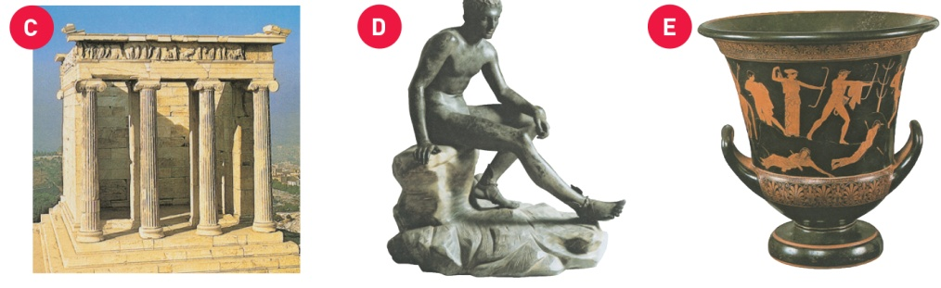
3.1. Refere as principais características da arquitetura grega a partir da imagem [FC].
___________________________________________________________________________
___________________________________________________________________________
3.2. Identifica a ordem arquitetónica presente na imagem [FC].
___________________________________________________________________________
3.3. Descreve outras ordens arquitetónicas gregas.
___________________________________________________________________________
3.4. Caracteriza a escultura grega com base na imagem [FD].
___________________________________________________________________________
3.5. Diz os principais temas da pintura e da escultura gregas a partir das imagens [FC, FD e FE].
___________________________________________________________________________
___________________________________________________________________________
4. Observa as imagens e lê o texto.
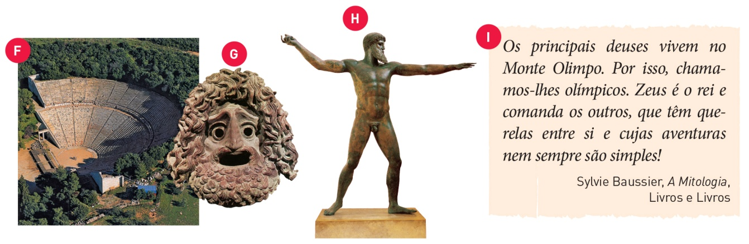
4.1. Explica, partindo da informação das fontes [FF, FG, FH e FI], a seguinte afirmação: “O teatro e os Jogos Olímpicos na Grécia Antiga eram simultaneamente uma festa religiosa e cívica.” Utiliza na tua resposta as seguintes palavras/expressões: tragédia, comédia, Dionísio, Zeus, herói e culto pan-helénico.
___________________________________________________________________________
___________________________________________________________________________
___________________________________________________________________________
___________________________________________________________________________
___________________________________________________________________________
___________________________________________________________________________

Ficha de avaliação sumativa n.º 3 | B

